 | 650000, Кемерово,  пр. Советский, 56, каб. № 210;  Тел. 365545;  Факс 366253 (для прессы);  E-mail: press-centr@fpok.ru;  www.fpok.ru
Михаил Махнев
Пресс-релиз №47 (5511) от 18.07.2024 г.
Ссылка на Федерацию профсоюзных организаций Кузбасса обязательна

Информационная кампания Роструда против мошенников
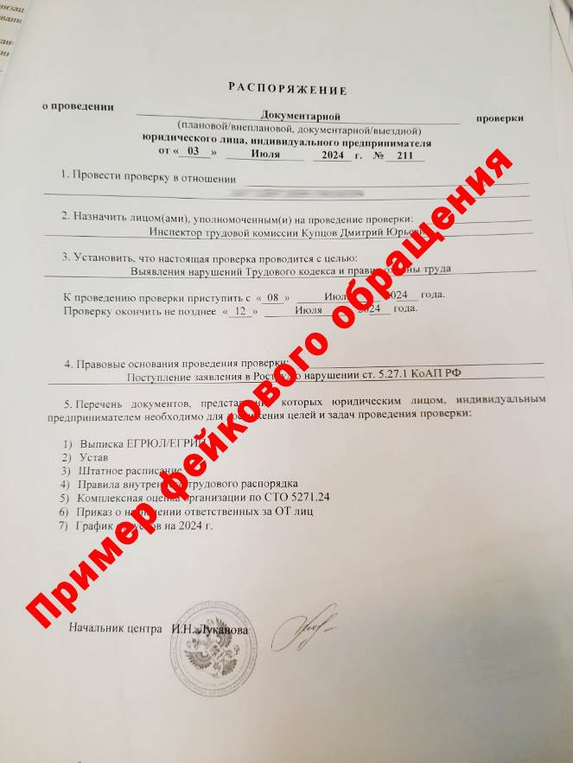
Федерация Независимых Профсоюзов России информирует и предлагает поддержать проведение Рострудом информационной кампании о случаях направления «Инспекторами трудовой комиссии» в июне – июле 2024 в адрес контролируемых лиц нелегитимных распоряжений о проведении проверки с целью выявления нарушений Трудового кодекса РФ и правил охраны труда в связи с поступлением в Роструд заявления о нарушении статьи 5.27.1 Кодекса Российской Федерации об административных правонарушениях.
Подобные деяния указывают на признаки неправомерного получения неустановленными лицами документов контролируемого лица, персональных данных работников, дискредитации Роструда и его территориальных органов.
Просим проинформировать первичные профсоюзные организации и разместить на своих информационных ресурсах сообщения о такой неправомерной деятельности и необходимости обращать внимание на следующее:
1. Типовые формы решений на проведение контрольного (надзорного) мероприятия утверждены приказом Министерства экономического развития Российской Федерации от 31 марта 2021 г. № 151 «О типовых формах документов, используемых контрольным (надзорным) органом»;
2. На решении о проведении контрольного (надзорного) мероприятия обязательно должен быть QR-код, позволяющий перейти на запись в Едином реестре контрольных (надзорных) мероприятий;
3. Учет проводимых контрольными (надзорными) органами контрольных (надзорных) мероприятий осуществляется в Едином реестре контрольных (надзорных) мероприятий;
4. Случаи, когда у контролируемых лиц могут быть запрошены сведения и (или) пояснения без решения о проведении контрольного (надзорного) мероприятия: проведение оценки достоверности сведений, расследование несчастного случая, осуществление производства по делу об административном правонарушении.
В случае сомнения в подлинности поступившего распоряжения, решения, запроса и т.п. необходимо обращаться в территориальный орган Роструда.
См. https://fnpr.ru/events/novosti-fnpr/informatsionnaya-kampaniya-rostruda-protiv-moshennikov.html
** *** **
В ФНПР обновили Методические рекомендации по созданию первичной профсоюзной организации
Документ является важным инструментом для эффективного создания и функционирования первичных профсоюзных организаций.
В рекомендациях приведены:
-основания для создания первичной профорганизации;
-описание процесса вступления работника в профсоюз;
-правила информирования работодателя о создании профсоюзной организации на предприятии;
-перечень условий для создания первичной профсоюзной организации в структуре общероссийского или межрегионального профсоюза;
-перечень вопросов для повестки первого собрания;
-информация о регистрации в качестве юридического лица;
-образец заявления о вступлении в профсоюз.
Документ разработан Департаментом по связям с общественностью, молодёжной политике и развитию профсоюзного движения совместно с Департаментом организационной работы и Правовым департаментом Аппарата ФНПР.
См. https://fnpr.ru/events/novosti-fnpr/v-fnpr-obnovili-metodicheskie-rekomendatsii-po-sozdaniyu-pervichnoy-profsoyuznoy-organizatsii.html

** *** **
Как работать без травматизма
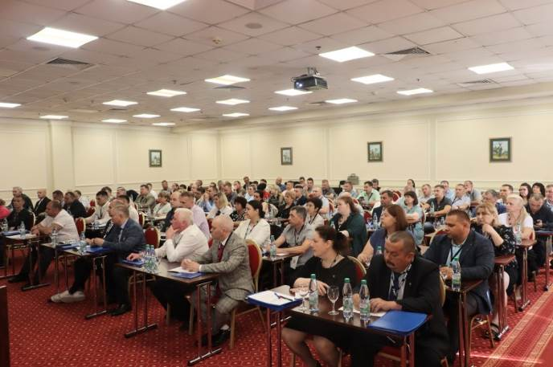
В Москве 16 июля состоялось Всероссийское совещание уполномоченных по охране труда ГМПР. В нем приняли участие представители 22 профорганизаций, в том числе из Кузбасса.
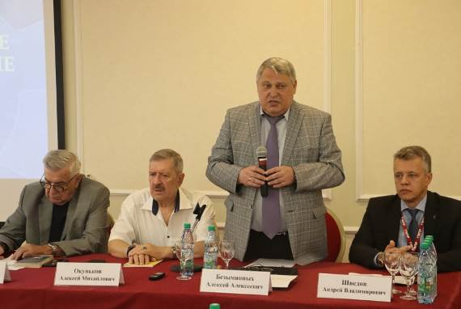
Открыл мероприятие председатель ГМПР Алексей Безымянных:
– Вы представляете одну из самых многочисленных категорий нашего профактива. Сегодня на предприятиях горно-металлургического комплекса действует около 10 тысяч уполномоченных по охране труда. От вашей ежедневной работы, вашего неравнодушия, внимательности, профессионализма во многом зависит жизнь и здоровье работников отрасли. Это направление мы всегда поддерживаем, постоянно развиваем, стараемся отмечать и поощрять лучших уполномоченных. Один пример: в структуре ФНПР деятельность по охране труда ведут около 600 технических инспекторов, 10 процентов из них – представители ГМПР.
Алексей Алексеевич отметил, что предприятия ГМК сейчас работают в непростых экономических и политических условиях. Но отрасль демонстрирует стабильное развитие, постоянно развивается.
Тему социального партнерства осветил Алексей Окуньков, исполнительный директор Ассоциации промышленников горно-металлургического комплекса России. Он рассказал о деятельности Российской трехсторонней комиссии, где рассматриваются все значимые вопросы социально-трудовых отношений. Проинформировал о совместной многолетней работе по принятию закона о спецоценке, раздела 10 по охране труда ТК и других законодательных актов. Подробно остановился на работе по ОТС, которое, по его мнению, является одним из лучших в стране.
– У нас с вами общая задача – сделать все возможное, чтобы человек приходил на работу здоровым и благополучно возвращался домой. Металлургические компании, работодатели делают многое для обеспечения безопасности производства. Но без профсоюза, без вашей работы мы эту задачу решить не сможем, - подчеркнул Алексей Окуньков.
Михаил Тарасенко, депутат Государственной Думы ФС РФ, начал выступление с утверждения: «Металлурги во все времена обеспечивали стабильность нашей страны». Он рассказал о работе над законодательными актами, которые касаются вопросов социально-трудовых отношений, о деятельности группы «Солидарность».
Михаил Васильевич сообщил, что сейчас идет напряженная работа по принятию закона о неформальной занятости. К этой категории работников относится более 10 млн человек, чьи права на получение больничных листов, пенсионного обеспечения и по другим важным социальным позициям законодательно не защищены. Другая тема – в ситуации с дефицитом кадров важно на законодательном уровне не допустить детей к работе во вредных условиях труда и по выходным.
Далее вел совещание заместитель председателя ГМПР Андрей Шведов. Уполномоченные делились опытом работы. Выступали с подробными докладами, яркими презентациями, показывали познавательные видео. Был представлен опыт по реорганизации работы уполномоченных, их мотивации и поощрении, рассмотрены вопросы проведения проверок, профилактики травматизма и профессиональной заболеваемости, представлены меры повышения эффективности работы уполномоченных, говорилось об особенностях проведения спецоценки, повышении качества СИЗ, улучшении условий труда и быта.
В рамках совещания Ассоциация «СИЗ» организовала выставку производителей и поставщиков средств индивидуальной защиты, в которой приняли участие членские организации АСИЗ и экспоненты БИОТ.
См.: https://www.gmpr.ru/news/novosti_profsoyuza/25151/

** *** **
«Мастерская успеха» Профсоюза образования
В Краснодарском крае завершился ежегодный Х Всероссийский профсоюзный тренинг-лагерь «Мастерская успеха», который объединил 200 педагогов со всей России – от Калининграда до Владивостока, от Донецка до Норильска, от Павлодара до Нового Уренгоя.
Свыше 70 участников – финалисты Всероссийских профессиональных конкурсов «Учитель года», «Воспитатель года», «Мастер года», «Первый учитель», «Сердце отдаю детям», «Воспитатель человека», «Учитель родного языка».
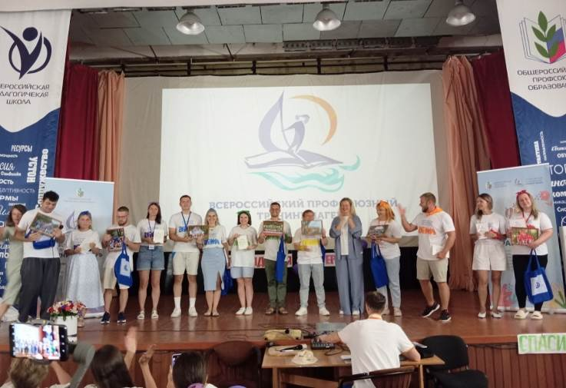
Насыщенная образовательная и творческая программа была нацелена не только на подготовку к профессиональным конкурсам. Одна из главных задач, которые ставили организаторы, – раскрыть каждого педагога, научить способам решения проблемных ситуаций, возникающих в ходе учебно-воспитательного процесса и конкурсных мероприятий, снять нервное напряжение путем вовлечения участников в творческую активность.
А еще, тренинг-лагерь – это возможность для педагогов отвлечься от работы и расслабиться, пофантазировать, и открыто выразить свои эмоции. Тем более, что главная «фишка» профсоюзного тренинг-лагеря – театральный фестиваль «Золотая ракушка» позволяет решить эту задачу.
В этом году на фестивале были поставлены мини-спектакли по педагогическим сказкам Андрея Иоффе, который отметил, что «тренинг-лагерь – это открытый мастер-класс по тому, как надо создавать умные образовательные события. Можно уверенно сказать, что прошедшее стало прекрасным и ценным форматом комплексного повышения квалификации педагогов – от командообразования до разработки своих занятий, от отработки навыков публичных выступлений до самостоятельных выступлений всех желающих с общим направлением «Научу за пять минут», от обсуждения важности умения задавать вопросы до брифингов и консультаций с экспертами».
Познакомиться с событиями тренинг-лагеря можно в группе ВК «Всероссийский профсоюзный тренинг-лагерь».
См. https://www.eseur.ru/-Masterskaya-uspeha-Profsoyuza-/

** *** **
Профсоюз обсудил проблемы лекарственного обеспечения на заседании ОНФ
Кадровые вопросы в лекарственном обеспечении поднял Профсоюз 15 июля на заседании тематической площадки «Здравоохранение» Общероссийского народного фронта.
Начальник Управления экономического развития и нормативного регулирования в здравоохранении Профсоюза Тамара Гончарова остановилась на сложностях снабжения лекарственными препаратами жителей сельских и отдаленных территорий. По ее словам, проблема связана не только с организационными трудностями, но и с нехваткой кадров.
Профсоюзный эксперт подчеркнул необходимость изменений в отраслевой нормативной базе для регламентации участия медработников в лекарственном обеспечении и привлечения специалистов в фельдшерско-акушерские пункты и врачебные амбулатории.
Напомним, эта встреча стала продолжением работы, начатой в июне на Круглом столе ОНФ, где постоянно действующая Комиссия Профсоюза по защите прав работников аптечных организаций и предприятий приняла участие.
Тема вызвала оживленную дискуссию среди членов Штаба ОНФ и экспертов, которые стремились выработать рекомендации для решения проблемы со стороны Правительства, Госдумы и Минздрава.
См. https://przrf.ru/news/profsoyuz-obsudil-problemy-lekarstvennogo-obespecheniya-na-zasedanii-onf.html

** *** **
Быль о потерянной индексации
Профсоюзный юрист через суд отстоял права очередного работника. Судьба Центральной ТЭЦ Новокузнецка, обслуживающей часть Центрального и Куйбышевского районов, некогда была на слуху у многих горожан. У предприятия неоднократно менялся собственник. При каждой такой смене необходимо было не только обеспечить бесперебойную работу важного объекта, но и сохранить стабильность и уверенность в завтрашнем дне для коллектива.
Так, в 2019 году, когда Центральная ТЭЦ переходила в собственность ООО «СибЭнерго», первичная профсоюзная организация «ЗапСиб» ГМПР инициировала подписание соглашения, в котором были прописаны гарантии для работников, уволенных в порядке перевода. В частности, по этому соглашению сохранялись льготы и гарантии, которые были предусмотрены коллективным договором. Руководство «СибЭнерго» также обязалось в конкретные сроки произвести индексацию тарифных ставок и окладов на уровень инфляции. Документ подписали не только работодатели и представители профсоюза, но и администрация Новокузнецка в лице главы города.
Как показало время, некоторые договоренности, к сожалению, остались только на бумаге.
Так, заведующему юридическим отделом, главному правовому инспектору труда ГМПР по Кемеровской области Анатолию Белинину пришлось отстаивать интересы одного из бывших работников «СибЭнерго» в суде.
Александр К. почти 40 лет работал на данном предприятии мастером по ремонту оборудования в местах его установки. Летом 2023 года он был уволен в связи с выходом на пенсию. При этом работодатель допустил ряд нарушений. В частности, Александру не произвели полный расчет в день увольнения, а деньги были перечислены с задержкой несколькими платежами, что противоречит закону. Среди претензий Александра К. к бывшему работодателю было также неисполнение обязательств, предусмотренных выше упомянутым соглашением, по индексации заработной платы, а также непроведение индексации задержанных сумм при увольнении.
Центральный районный суд Новокузнецка, рассмотрев материалы данного дела, признал требования К. обоснованными. И взыскал с работодателя в пользу работника компенсацию морального вреда за допущенные нарушения, а также обязал произвести индексацию заработной платы в соответствии с условиями заключённого (выше названного) соглашения.
Напомним, это уже не первый случай, когда профсоюзным правозащитникам удавалось через суд принудить работодателя исполнить обязательства по индексации заработной платы работникам «СибЭнерго», предусмотренные соглашением.
На сегодняшний день часть работников Центральной ТЭЦ (ООО «СибЭнерго») являются членами Горно-металлургического профсоюза России. Юристы первичной профорганизации «ЗапСиб» ГМПР готовы поддержать их и помочь отстоять права в части индексации заработной платы в судебном порядке.
Для этого работникам нужно проявить инициативу и обратиться в профсоюз, ведь, как напомнили в первичке, действующее законодательство не позволяет профсоюзной организации самостоятельно (без привлечения работников – членов профсоюза) обращаться в суд за защитой их индивидуальных трудовых прав.
См. https://www.gmpr.ru/news/profsoyuz_zashchishchaet/25157/

** *** **
Правовую и финансовую грамотность надо повышать постоянно
Федерация профсоюзных организаций Кузбасса продолжает последовательную работу по повышению правовой и финансовой грамотности населения. 18 июля в Конференц-зале ФПОК состоялась информационная встреча лидеров отраслевых профсоюзов, профактива госучреждений, специалистов аппарата ФПОК с представителями Управления Федеральной службы судебных приставов по Кемеровской области-Кузбассу.
На встрече, организованной Людмилой Сурковой, председателем Кемеровской областной организации профсоюза работников госучреждений и общественного обслуживания, и прошедшей в гибридном формате, её участники познакомились с работой УФССП по динамичному фильму.
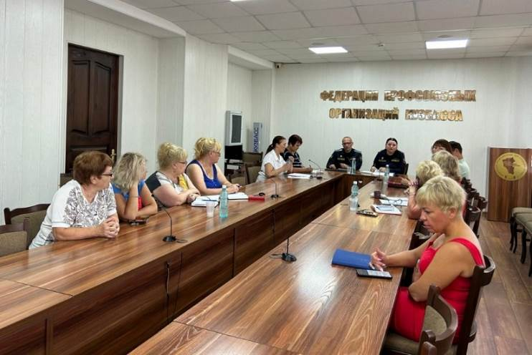
С информацией о правах граждан при осуществлении исполнительного производства выступили Елена Зайцева, начальник отдела организации исполнительного производства, и Дмитрий Ростов, начальник отдела организационно-контрольной работы.
Елена Владимировна отметила, что при заключении контракта с Минобороны РФ на участие в СВО исполнительное производство приостанавливается.
С большим интересом участники встречи узнали о процедуре внесудебного банкротства, которая может быть начата при определённых условиях по заявлению гражданина в ФССП.
Представители УФССП подробно ответили на многочисленные вопросы. Более подробную информацию можно получить на официальном сайте ФССП.
С информацией об изменениях в пенсионном законодательстве и индексации пенсий работающим пенсионерам выступила Инга Шишко, заведующий отделом социально-правовой работы и охраны труда – главный правовой инспектор труда ФПОК.
Об изменении в методике проведения специальной оценки условий труда с 1 сентября 2024 года коллегам напомнил Дмитрий Кузнецов, технический инспектор труда ФПОК.

